# Инструкция по отправке диагнозов из «ПК Здравоохранение» в сервис «ГБ Льгота»

1. Отправка диагнозов в «ГБ Льгота»

1.1 На рабочем столе открыть программу «ПК Здравоохранение» нажав на иконку двойным щелчком левой кнопки мыши.

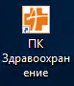

1.2 В открывшемся окне заполнить поля «Логин» и «Пароль», выданные администратором вашей МО, и нажать кнопку «Войти».

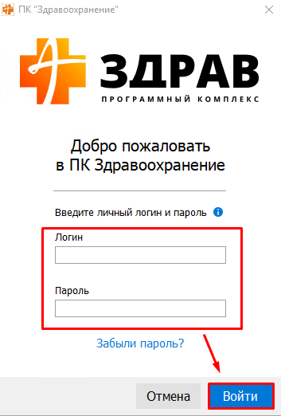

1.3 Выбрать нужный АРМ (например, «АРМ Врача поликлиники») и нажать кнопку «Запустить модуль».

1.4 Произвести поиск пациента в поле «Поиск» удобным способом (по КБП, СНИЛСу, локальному коду и т.д.) и нажать кнопку поиска «F8». После нахождения пациента нажать кнопку «Льгота».

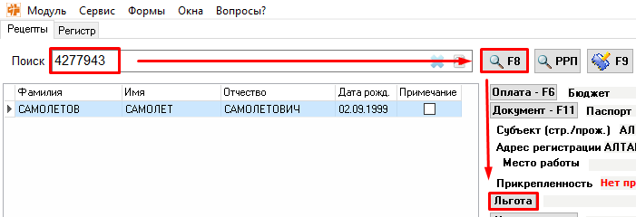

1.5 В открывшейся форме нажать кнопку «Уточнить льготы».

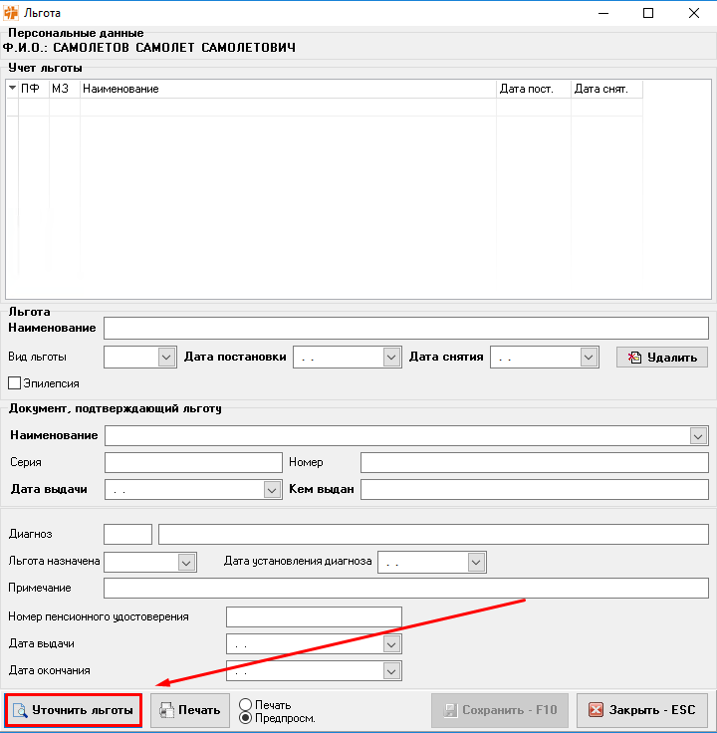

1.6 На форме «Отправить диагнозы» нажать кнопку «Отправить».

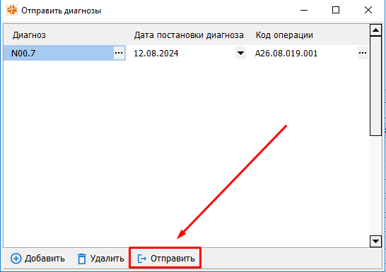

1.7 После успешной отправки диагнозов отобразится соответствующее уведомление. Закрыть уведомление, нажав кнопку «ОК».

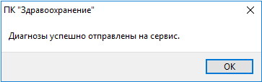

2. Добавление диагноза

2.1 После п.1.5 на форме «Отправить диагнозы» нажать кнопку «Добавить», затем на «три точки» в столбце «Диагноз».

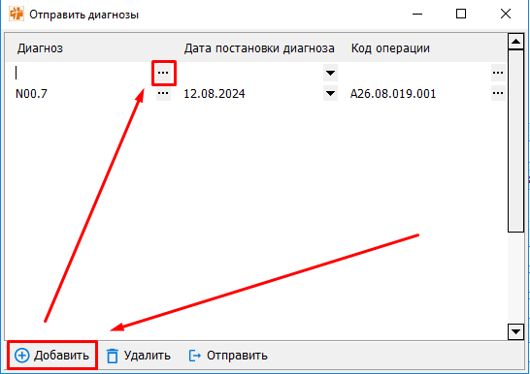

2.2 В открывшемся справочнике при помощи поисковой строки произвести поиск по коду или наименованию диагноза, затем выбрать диагноз и нажать кнопку «Выбор».

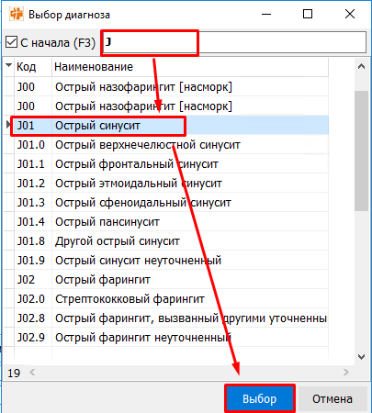

2.3 Нажать на «треугольник» в столбце «Дата постановки диагноза» и выбрать дату постановки диагноза.

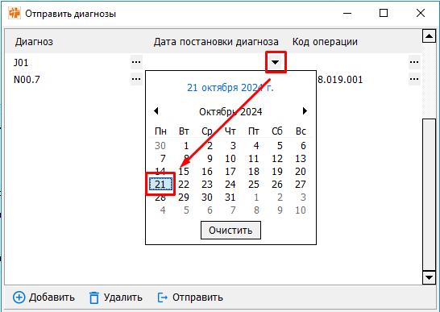

2.4 При необходимости указать код операции. Для этого нажать на «три точки» в столбце «Код операции».

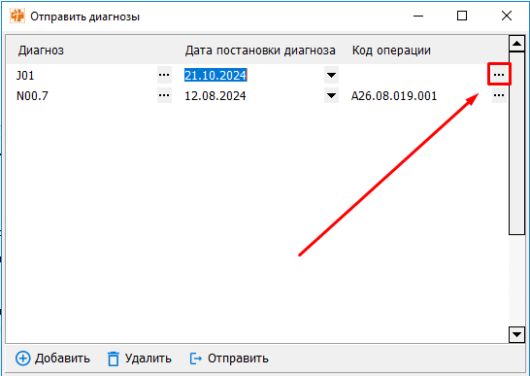

2.5 В открывшемся справочнике при помощи поисковой строки произвести поиск по коду или наименованию операции, затем выбрать операцию и нажать кнопку «Выбор».

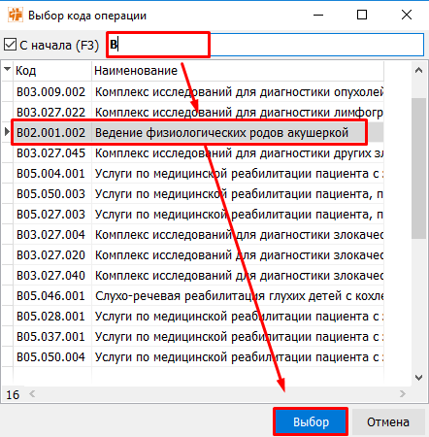

2.6 Для отправки диагнозов нажать кнопку «Отправить»

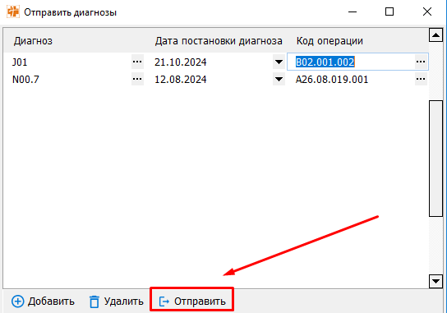

2.7 После успешной отправки диагнозов отобразится соответствующее уведомление. Закрыть уведомление, нажав кнопку «ОК».

